SWOT Analyse
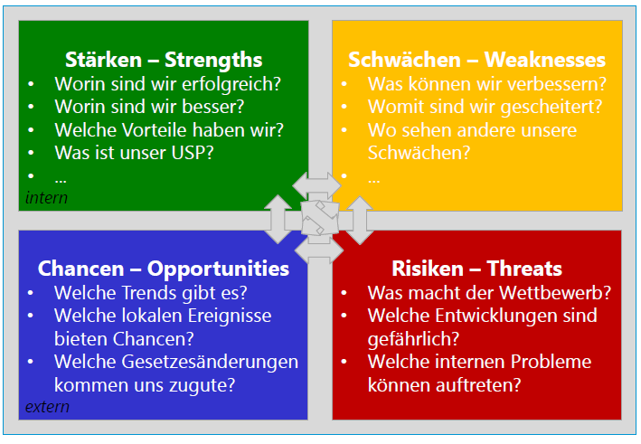

Stärken | Hohe Skalierbarkeit, Automatisierung des Anbaus, Effiziente Erschließung der Feldgrößen,
Schwächen | Auf kleinen Feldern sind wir ineffektiv, hohe Anschaffungskosten sehr hoch, Reparatur und Wartung sind komplex, besitzen kaum Kapital,
Chancen | Preissenkung eines ökologisch sinnvollen Produktes, Verbesserung der Wirtschaftlichkeit von Algen. Die Welt retten. Subventionierung ist denkbar. Steigendes Ökobewusstsein. Bedarf an Nahrung in Schwellenländern steigt.
Risiken | Wir erschaffen ein neues Produkt für einen Markt, der erst noch entstehen soll bzw. bisher noch nicht so weit Gewachsten ist. Es können schnell viele Wettbewerber auf den Markt kommen. Das Produkt ist komplex wodurch es zu Problemen in der Produktion kommen können.

